Лекция №2
ИСТОРИЧЕСКАЯ ПОСЛЕДОВАТЕЛЬНОСТЬ ФОРМИРОВАНИЯ ПОРОД СЕЛЬСКОХОЗЯЙСТВЕННЫХ ЖИВОТНЫХ
Одомашнив животных, человек долгое время довольствовался низким уровнем их продуктивности, соответствующем биологическим возможностям исходных форм. По прошествию тысячелетий требования к домашним животным возрастали, что обусловило образование отродий, а затем пород, отличающихся более высокой продуктивностью. Процесс формирования пород в разных видах животных имел свои особенности, но он всегда представлял собой последовательный переход к новым, все более совершенным формам, к наиболее высокой продуктивности.
Во временном аспекте и под воздействием исторических процессов в развитии пород животных можно выделить три характерных периода.
Первый период — начавшись в древние времена, для отдельных популяций продолжается до настоящего времени. Это период образования локальных отродий и породных групп. В Средние века в разных географических зонах было образовано большое количество отродий и пород, отдельные из которых проявили себя как выдающиеся.
Второй период — характеризуется изменением пород в связи с перемещением людских масс, а с ними и животных. В Европе это был период Великого переселения народов. Эпизоотии, войны, торговые связи, стремления обладать «лучшими породами» были причиной изменений и смешений пород животных, распространения и вытеснения одних пород другими. В связи с освоением и заселением других континентов — Америки, Австралии и Новой Зеландии — туда завозили и европейские породы животных разных видов.
Третий период — период сознательного, творческого и целеустремленного отбора животных по формам телосложения, масти, а затем по продуктивности, плодовитости и жизнеспособности. Создаются новые породы на основе скрещиваний, племенного отбора и инбридинга.

Немногими учеными было сделано историческое и хозяйственное описание процесса формирования пород домашних животных разных видов.
Наибольший интерес представляет детальное исследование пород сельскохозяйственных животных в исторической последовательности их развития, проведенное профессором П. Н. Кулешовым. Он распределил породы на четыре группы по их историческому значению; каждую группу в свою очередь подразделил на четыре вида:
породы лошадей, крупного рогатого скота, овец и свиней.

породы лошадей | породы крупного рогатого скота | породы овец | породы свиней
древние породы Азии, Африки и Европы до 1700-1750
Ахалтекинская, арабская, варварийская, бельгисйкая | Голландская | Испанская мериносовая, каракульская, английская длинношерстная, гиссарская | Китайская, неаполитанская, маршевые свиньи Англии

В эту группу можно отнести 12 пород. Хотя не всех их на том этапе можно называть культурными породами в прямом смысле этого слова, но без их участия в последующем не мог быть создан ряд выдающихся пород соответствующего
направления.
В группе пород лошадей легкого типа изначальное значение имеет восточная лошадь. Под этим наименованием следует понимать группу пород (ахалтекинскую, арабскую, варварийскую), в последующем оказавших огромное влияние на мировое коневодство.
Ахалтекинская лошадь — древнейшая порода лошадей, разводимых в пустынях Средней Азии на территории современного Туркменистана. История этой лошади исчисляется не менее чем 3 тыс. лет.
Арабская лошадь создана в результате длительного разведения ее арабами при индивидуальном владении ею и исключительной заботы. На протяжении истории происходило взаимное объединение кровей ахалтекинской и арабской пород лошадей. Исключительно сложно достоверно определить события, происходившие в глубине веков, но с большой долей вероятности можно считать, что ахалтекинцам принадлежит историческое первенство в качестве улучшающей породы.
В Северной Африке сформировалась близкая по происхождению к арабской древняя порода варварийских (берберийских) лошадей. Она распространена в Ливии, Алжире, Тунисе, Марокко. Если бы не было арабской и варварийской лошадей, не существовало бы целой группы пород, которые называются породами быстрых аллюров. Все они возникли благодаря завозу в Европу восточной лошади. Арабская лошадь была первой, с которой началось планомерное скрещивание в качестве приема улучшения животных. Во времена Крестовых походов (XI–XIII вв.) рыцари, крестоносцы убедились в превосходстве арабской лошади — ее быстроте, маневренности, выносливости. Ценнейшим трофеем восточных войн была благородная арабская лошадь. Спаривая европейских кобыл с привезенным жеребцом, феодалы убеждались в его значительных качествах улучшателя.
Отсюда развились европейские представления об улучшающем влиянии скрещивания. Практически скрещивание с завозными производителями оказало влияние в большинстве случаев лишь в виде стихийно получившегося «прилития крови». Такое «прилитие» арабской крови получили даже некоторые тяжеловозные породы последующего периода — ардены, першероны. Значительное влияние восточная лошадь оказала на местных лошадей Испании, большая часть территории которой длительное время с VIII века была оккупирована маврами. Берберийская порода широко использовалась в скрещивании с местной иберийской. В свою очередь, испанская лошадь долго считалась улучшающей породой (XV–XVIII вв.).
Из испанских лошадей чистокровной считается андалузская порода. В свою очередь, андалузская порода, завезенная испанцами в Америку, сыграла там большую роль в формировании пород лошадей.
На базе скрещивания с арабской лошадью была создана английская скаковая — универсальная улучшающая порода XIX и XX вв.
Успешное скрещивание разных конских пород с арабской лошадью дало богатый фактический материал.
Еще в течение XIX в. многие иппологи приписывали арабской лошади приоритет как «благородной» улучшающей.
Вторую культурную породу лошадей — бельгийскую — П. Н. Кулешов также причисляет к породам, образованным до 1700 г. Исторические изыскания показывают, что в это время не было ни английской, ни французской рабочей лошади, и бельгийская лошадь использовалась как улучшающий рабочий материал. Бельгийской породе, очевидно, предшествовала тяжелая рыцарская лошадь феодальной эпохи. Она сначала считалась лучшей как рыцарская лошадь, а потом — лучшей рабочей. Это порода, которую следует считать основательницей всего культурного рабочего коневодства. Бельгийская лошадь происходит от западной лошади, обитавшей на территории Европы, тяжелой и грубокостной.
Старейшей породой лошадей в Европе является также фризская порода, происходящая из Фрисляндии - провинции в северной Голландии.
В отношении крупного рогатого скота можно сказать, что голландская порода, выделившаяся из общей массы скота, служила в качестве улучшающей для скотоводства Европы.
Количество культурных пород в то время было ничтожно, но влияние они оказали колоссальное. Не подлежит сомнению, что завезенная в Англию голландская порода использовалась при создании там шортгорнов.
Среди пород овец решающее, исторически важное значение имели породы, относящиеся к основным направлениям овцеводства — тонкорунному, длинношерстному, смушковому и мясосальному. Профессор П. Н. Кулешов роль культурных основополагающих пород отводил только мериносовой и каракульской. Он справедливо подчеркивал значимость мериносов, производящих тонкую однородную шерсть. Породы с неоднородной шерстью только путем подбора никогда нельзя сделать породами с однородной
шерстью. Это преобразование было возможно только за счет скрещивания с мериносами.
Каракульская порода – древнейшая, на создание которой затрачены тысячелетия заводской работы. Родина каракуля — регион современного Узбекистана (поП. Н. Кулешову — это Персия).
По имеющимся историческим данным, Англия еще с XIII–XIV вв. славилась овцами с исключительной длинной шерстью, в торговле которой имела монополию как внутри страны, так и на мировом рынке. Наибольшую ценность имели длинношерстные овцы породы котсвольд, а также овцы из Линкольншира, представлявшие собой очень крупных, тяжелых высоконогих животных. Можно полагать, что эти длинношерстные овцы были аборигенными породами Англии. О факте появления стад испанских мериносов в Англии историками упоминается лишь с конца XVIII в.
Гиссарская порода овец, созданная на территории современного Таджикистана, как выдающаяся мясо-сальная имеет не меньшее право считаться величайшим достижением человека.
Только две древние азиатские породы свиней имели преобразующее влияние на европейское свиноводство: китайская и сиамская. Всеми исследователями признается, что высокие качества мяса, скороспелость у грубой, плохой европейской свиньи были приобретены за счет воздействия китайской свиньи. Когда китайская свинья была ввезена в Европу, неизвестно. Многие европейские породы свиней, которые считались самостоятельными без всякого влияния китайской и сиамской крови, оказывается, имеют черепные признаки, совершенно сходные с азиатской свиньей. Ввоз в Европу китайской и сиамской свиньи из Китая и Таиланда произошел за много лет до того, как они появились в Англии. Предполагают, что вместе с переселением народов, одновременно с появлением жирнохвостых и курдючных овец, также была завезена в Европу и азиатская свинья. Несомненно, в Италии ее разводили гораздо раньше, чем в Англии, так как многие города Италии вели тогда всемирную торговлю, и китайские свиньи, попав туда, могли способствовать образованию неаполитанской черной породы. Последняя, в свою очередь, участвовала в формировании беркшира, а беркшир — в создании белых свиней, всех ее видов.
По мнению П. Н. Кулешова, неаполитанская свинья, улучшившая породы Англии, заслуживает право занять место среди древних культурных пород. Китайские и сиамские свиньи имели широкое и глубокое туловище, были скороспелыми и легко откармливались. Однако они имели низкую плодовитость, были совершенно непригодны к пастбищному содержанию, а получаемое от них сало было мягким, мажущимся, не пригодным к хранению. В то же время длинноухие маршевые свиньи Англии, происходящие от европейского кабана, имели крепкую конституцию, большую живую массу, высокую плодовитость, хотя отличались позднеспелостью и плохой оплатой корма. Только объединение положительных качеств столь противоположных типов свиней могло дать благоприятный эффект. В этой связи нельзя сбрасывать со счетов породообразующую значимость европейской длинноухой маршевой свиньи.
Беркширская порода — первая культурная английская порода свиней — возникла с 1750 г. на основе бессознательного отбора после завоза в Англию животных китайской и неаполитанской породы. Несмотря на то, что свинья беркширской породы были помесью от китайской свиньи, они считались лучшими. Белой породы в то время еще не было, а существовала пестрая английская свинья.
Можно констатировать, что генетический материал для культурного животноводства в значительной степени происходит из Азии в виде ахалтекинской и арабской лошади, китайской и сиамской свиней, каракульской и
гиссарской овец. В Европе были созданы голландский скот, бельгийская лошадь, английские длинношерстные овцы. Мериносы изначально были известны в Азии и в Северной Африке.

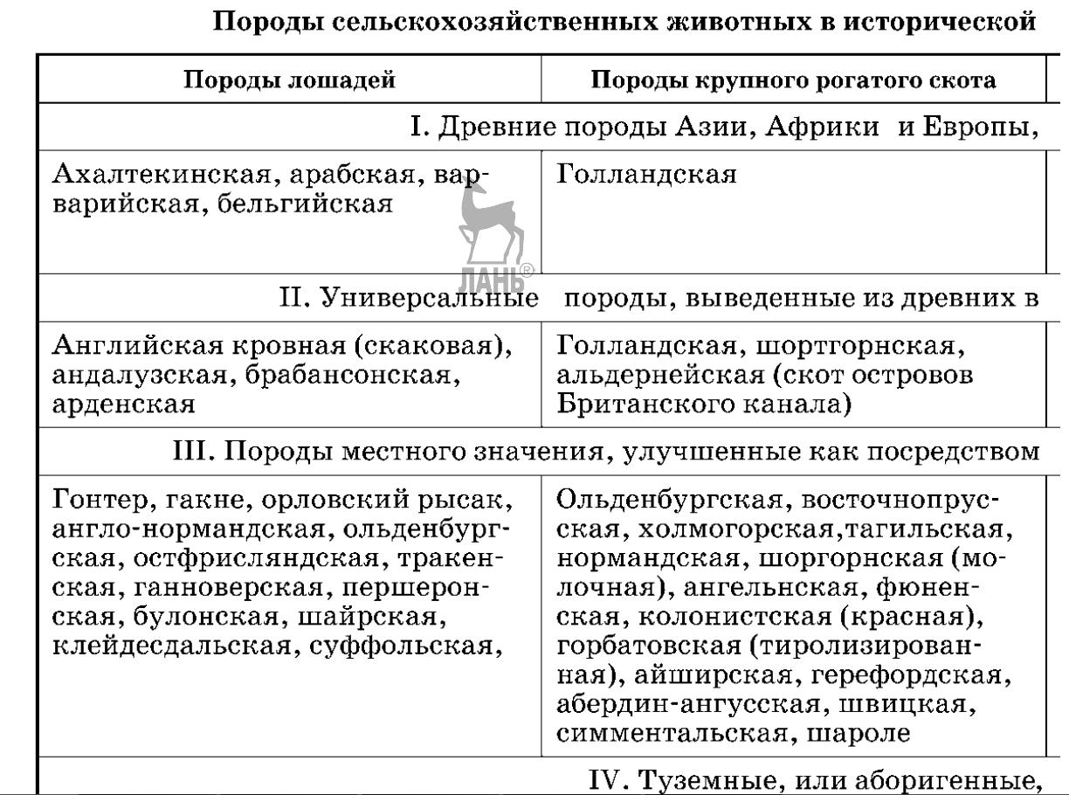
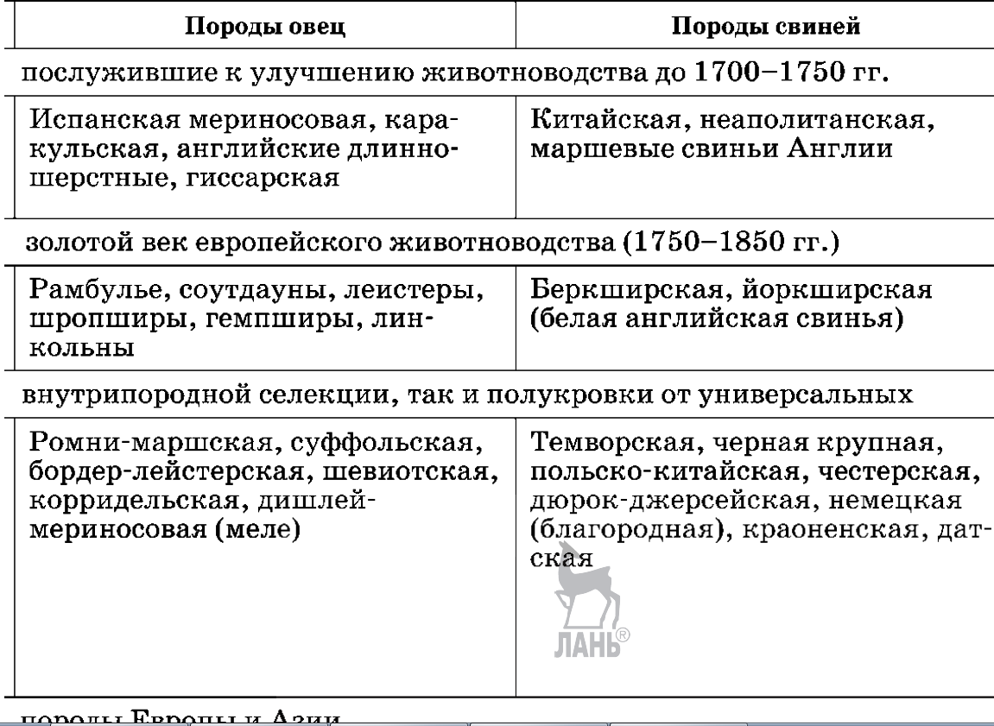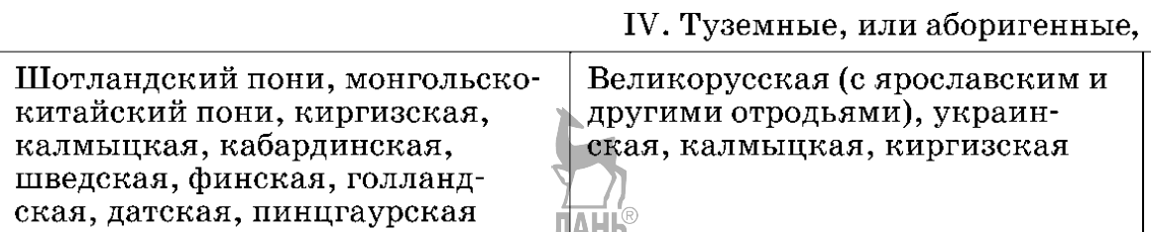

Улучшенными П. Н. Кулешов считает породы местного значения, которые по своему происхождению нередко являются полукровками от универсальных — помесями. Такие породы сложились как породы пользовательного назначения. Универсальные породы, как правило, служили как исходные, поскольку, во-первых, их было мало, во-вторых, они менее практичны, чем метисы, которые крепче и выносливее.
Результативность такого улучшения доказывает история нашего русского коневодства. Арабский производитель Сметанка стал родоначальником орловской рысистой породы, прославившей коневодство России. Так было и в Америке, где от жеребца Гамблетониана пошла целая порода. В Венгрии с жеребца Нониуса началось полукровное коневодство. Завезенная из Англии в Ольденбург одна лошадь «пересоздает» все ольденбургское коневодство. Эти примеры подтверждают значение универсальных пород — одного животного высокой потенции может быть достаточно, чтобы улучшить животноводство целой страны.
В списке улучшенных пород лошадей на первом месте, по мнению П. Н. Кулешова, стоит гонтер. Это замечательная порода, созданная англичанами на основе английской скаковой. Англичане по этому поводу шутят:
«Не было бы скакуна — не было бы гонтера, не было бы гонтера — не было бы лучшей лошади на свете». Дальше идет гакне, как и гонтер, с большой долей арабской крови. Затем нужно поставить наших рысаков, в создании которых также применены арабские производители.
В Америке с использованием скакуна создана рысистая порода. Затем появились полукровные породы: англо-норманская, ольденбургская, остфризландская, тракенская, ганноверская, першеронская, булонская, шайрская, клейдесдальская, суффолкская.
К улучшенным породам рогатого скота относятся в основном помеси от голландской породы, а также несколько улучшенных самостоятельных пород Швейцарии — ольденбургская, восточнопрусская, холмогорская, нормандская, шортгорнская молочная, фюненская, айрширская, швицкая, симментальская. К этой группе следует отнести и породы, созданные на основе аборигенных популяций посредством углубленной направленной внутрипородной селекции. Среди таких пород прежде всего выделяют абердин-ангусскую, созданную в Шотландии, герефордскую — в Англии, шароле —во Франции. Эти породы приобрели всемирную славу.
В группу улучшенных английских овец входят ромни-марш, суффольк, бордер-лейстер, шевиот и корридель из Новой Зеландии.
К улучшенным породам свиней относятся темворская, черная крупная, польско-китайская, честерская, чеширская, дюрок-джерсейская, краоненская, датская.
Все эти породы — помеси от беркширов и йоркширов.
Во всем мире небольшое число культурных универсальных пород было использовано на неулучшенных породах местного значения. Это была не простая метизация, а так называемый англичанами «грединг», или по терминологии П. Н. Кулешова «поглощение крови» — привитие на старые пни новых ростков.
Аборигенные породы необходимы, так как в ряде природных условий никакие другие породы существовать не могут. Зебу устойчив к пироплазмозу. Аргентинские скотоводы используют его в скрещивании для получения устойчивого поместного скота. На основе использования зебу в штате Техас (США) создана великолепная мясная порода крупного рогатого скота санта-гертруда.
Важное значение имеют горные породы овец, так как культурную мериносовую или мясную породу невозможно гонять по горам. Горные породы овец разводят в Англии в тех местностях, где никакая другая порода существовать не может. В Венгрии местные баконские свиньи питаются желудями, лесными кореньями и растениями — этих свиней не может заменить никакая другая порода.
В процессе породообразования важную роль играли российские породы овец (романовские, валахские, курдючные) и крупного рогатого скота (украинского, калмыцкого, киргизского). Кроме романовских и курдючных овец и калмыцкого скота, эти породы уже утратили свое значение.
Профессор П. Н. Кулешов писал свою работу в 1926 г. За прошедшие 80 с лишним лет в породном составе сельскохозяйственных животных мира произошли существенные изменения. Многие породы, относимые им в группу улучшенных, сохранили свою значимость в сельскохозяйственном производстве, некоторые — утратили.
Но вместе с тем возник ряд новых высокопродуктивных пород, получивших широкое распространение как заводские породы. В процессе породообразования существенное значение имел как метод поглотительного скрещивания, так и разработанный академиком М. Ф. Ивановым метод воспроизводительного скрещивания. Поэтому схему П. Н. Кулешова необходимо дополнить пятой группой пород, неполный перечень которых приведен в таблице.
Исторический процесс породообразования непрерывен, и указанный перечень пород в перспективе, безусловно, придется корректировать: дополнять новые и убирать утрачивающие свое значение.
